Анализ наилучшего и наиболее эффективного использования (АННЭИ) земельного участка как условно вакантного
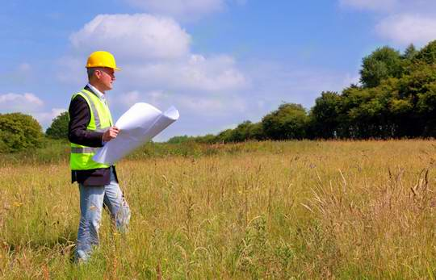
Верный выбор варианта наилучшего и наиболее эффективного использования объекта недвижимости является одним из важнейших факторов, влияющих на оценку рыночной стоимости объекта недвижимости.
Понятие «наилучшего и наиболее эффективного использования», применяемое в настоящем отчете, определяется как вероятное использование оцениваемого объекта с максимальной отдачей, причем непременными являются условия физической возможности, юридической допустимости и финансовой оправданности такого рода действий.
Факторы, которые следует принять во внимание при этом, включают потенциал местоположения, рыночный спрос, правовую, технологическую и финансовую обоснованность проекта.
Рассмотрев структуру рынка недвижимости пригорода и проведя анализ ближайшего окружения объекта оценки, можно делать выводы о том, какого типа недвижимость может быть востребована в зоне расположения объекта.
При рассмотрении вариантов возможной застройки земельного участка все необходимые расчеты проводятся лишь в предположении того, что данный участок условно свободен от какой-либо застройки (т.е. условно незастроен).
При определении вариантов наилучшего и оптимального использования объекта выделяются четыре основных критерия анализа:
- Физическая возможность - физическая осуществимость рассматриваемого варианта использования.
Иными словами, под физической возможностью предполагается такое возможное использование, которое соответствует размеру, форме и ландшафту земельного участка, характеристике грунтов. Кроме того, необходимо учитывать наличие коммуникаций или возможность их прокладки.
- Допустимость с точки зрения законодательства - характер предполагаемого использования не противоречит законодательству, ограничивающему действия собственника.
- Финансовая целесообразность - допустимый с точки зрения закона порядок использования объекта должен обеспечить чистый доход собственнику.
При анализе критерия финансовой оправданности, прежде всего, следует учитывать потенциал местоположения оцениваемого земельного участка. Местоположение считается основным фактором, определяющим стоимость участка.
- Максимальная продуктивность - допустимый с точки зрения закона порядок использования объекта должен обеспечить максимальный чистый доход собственнику, либо достижение максимальной стоимости самого объекта.
Таким образом, в результате проведённого анализа наиболее эффективного использования оцениваемого участка как незастроенного, учитывая все основные критерии мы можем с высокой долей вероятности определить наиболее целесообразный способ использования данного земельного участка, а, соответственно, дать наиболее адекватный ответ на вопрос о его стоимости.

